МИНИСТЕРСТВО НАУКИ И ВЫСШЕГО ОБРАЗОВАНИЯ РОССИЙСКОЙ ФЕДЕРАЦИИ
Федеральное государственное автономное образовательное
учреждение высшего образования
«Южно-Уральский государственный университет
(национальный исследовательский университет)»
Высшая школа электроники и компьютерных наук
Кафедра системного программирования

Отчет
о выполнении практического задания
по дисциплине
«Практикум по виду профессиональной деятельности»

Выполнил:
студент группы КЭ-342
Власов А.А.

Проверил:
д.ф.-м.н., профессор кафедры СП,
доцент
Макаровских Т.А.

Челябинск – 2025
ОГЛАВЛЕНИЕ
1. УПРАЖНЕНИЕ №1 3
2. УПРАЖНЕНИЕ №2 4

УПРАЖНЕНИЕ №1
Решить СЛАУ, найти ранг, определитель, собственные числа матрицы системы, обратную и псевдообратную к ней матрицу.
$$\left\{\begin{aligned}24*x1+2*x2+4*x3-9*x4=-9 \\ -6*x1-27*x2-8*x3-6*x4=-76 \\ -4*x1+8*x2+19*x3+6*x4=-79 \\ 4*x1+5*x2-3*x3-13*x4=-70\end{aligned}\right.$$
A = [24 2 4 -9;
-6 -27 -8 -6;
-4 8 19 6;
4 5 -3 -13];
f = [-9; -76; -79; -70];
x = A\f
r = rank(A);
d = det(A);
e = eig(A);
inv_A = inv(A);
pinv_A = pinv(A);
fprintf('Ранг матрицы: %d\n', r);
fprintf('Определитель: %.6f\n', d);
disp('Собственные значения:');
disp(e);
disp('Обратная матрица:');
disp(inv_A);
disp('Псевдообратная матрица:');
disp(pinv_A);

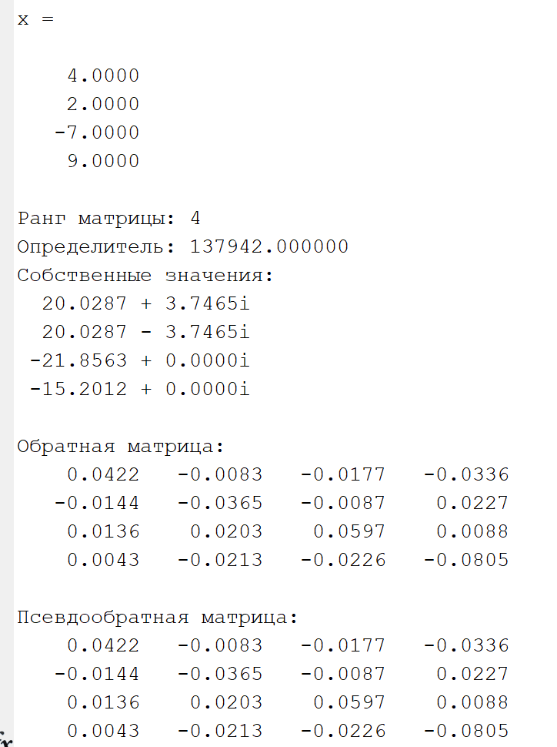

УПРАЖНЕНИЕ №2
Решить СЛАУ двумя способами: методом косой черты и Гаусса (вариант 4).
$$\left\{\begin{aligned}26*x1-9*x2-8*x3+8*x4=20 \\ 9*x1-21*x2-2*x3+8*x4=-164 \\ -3*x1+2*x2-18*x3+8*x4=140 \\ x1-6*x2-x3+11*x4=-81\end{aligned}\right.$$
Метод косой черты:
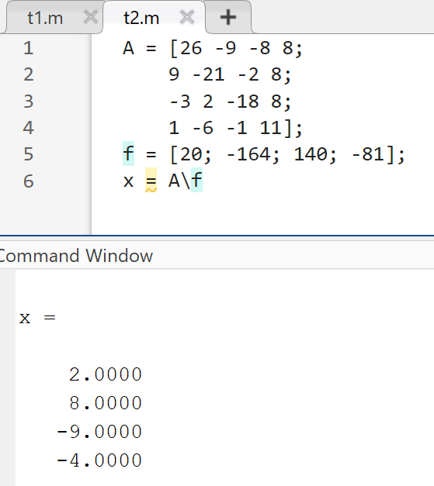

Метод Гаусса:
A = [26 -9 -8 8;
9 -21 -2 8;
-3 2 -18 8;
1 -6 -1 11];
f = [20; -164; 140; -81];
[x, fl] = gauss(A, f);
if fl
disp('Решение:')
disp(x)
disp('Невязка:')
disp(f - A * x)
end

Функция gauss, которая реализует метод Гаусса с выбором главного элемента по столбцу:
function [x, flag] = gauss(A,b)
[N,N] = size(A);
x = zeros(N,1);
C = zeros(1,N+1);
B = [A b];
flag = 1;
epsilon = 1e-15;
for s=1:N
[Y, j] = max(abs (B(s:N, s)));
C = B(s,:);
B(s,:) = B(j+s-1,:);
if abs(B(s,s)) <=epsilon
disp('Матрица A вырождена');
flag = 0;
break
end
B(s,s:N+1) = B(s,s:N+1)/B(s,s);
for k = s+1:N
m = B(k,s) / B(s,s);
B(k,s:N+1) = B(k, s:N+1) - m*B(s,s:N+1);
end
end
if flag
x=backsub(B(1:N,1:N),B(1:N,N+1));
end
